你知道外卖背后的生态浩劫吗？

很多年轻人都经历过这样的一个周末：
周六晨起之后已经到了快十二点，
醒来之后躺在床上打开外卖APP，
看看有没有什么对胃口的外卖，
然后下单，等待外卖。

赶上天气炎热的周日，
想到周一还要上班，
甚至整天不出门，
在家依靠APP就解决了两顿吃饭的问题。

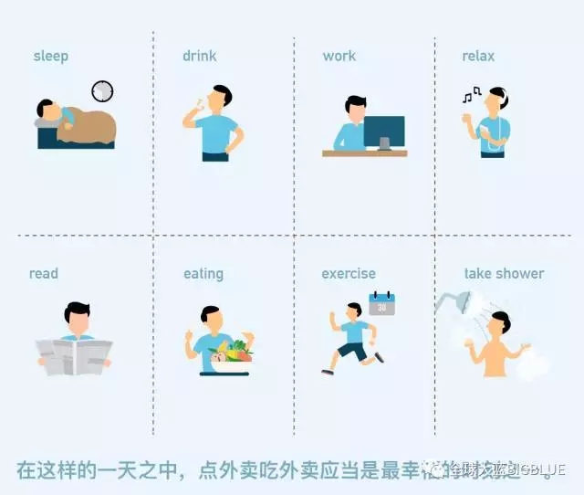

这些外卖，它们经过选材，制作，打包，派送之后来到你的手上，吃完等到想起来收拾的时候，几个塑料盒，几个塑料袋，还有一次性筷子，吸管，可能还有饭后烟的烟蒂，连同吃剩下的一起扔在小区楼下的垃圾桶里。
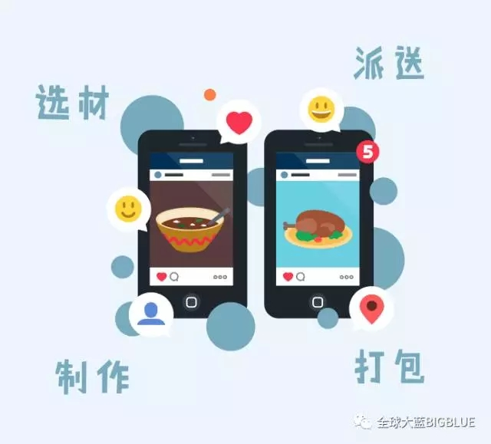

其实你可能并没有觉得这一系列操作有什么问题，但是它确确实实存在着非常严重的问题。
根据第三方研究机构艾瑞发布的《2017中国本地生活O2O行业研究报告》显示，2016年本地生活服务O2O形成了到家、到店两大模式，并且行业整体交易规模接近7000亿。
外卖类APP“饿了么”近期也发布了中国外卖大数据，显示中国市场用户规模达到6亿，2016年在线外卖用户消费频次每周消费3次以上的用户占比高达63.3%，外卖就餐成为常规方式。
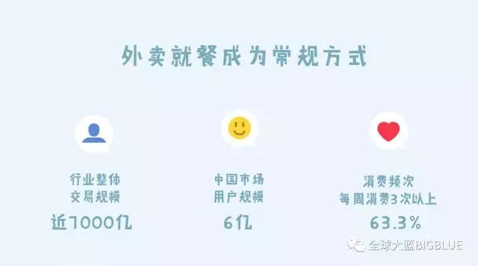

换句话说，按照这个消费方式，
每周最少有4亿份外卖飞驰在中国的大街小巷。
至少产生4亿个一次性打包盒和4亿个塑料袋，
以及4亿份一次性餐具的废弃。
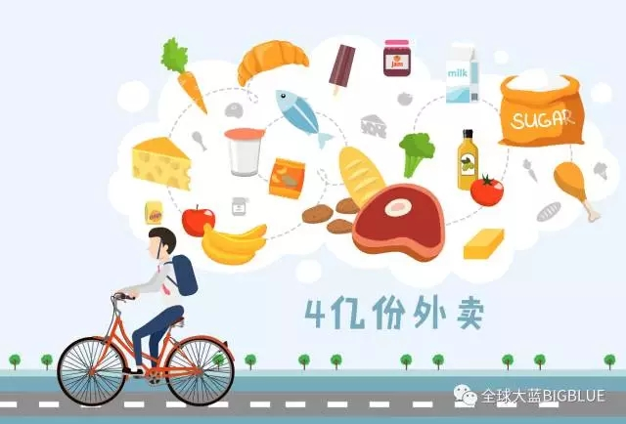

当然这些问题并不是仅仅因为你，
还有垃圾分类处理厂商。
一个塑料袋的平均使用时间25分钟。以外卖为例，它所承担的使命大致就是从派送中的十几分钟时间保证你的外卖不会和别人的混淆。
但是每一个塑料袋的降解至少需要470年。每年约有800万吨的塑料倾倒入海洋，中国的塑料倾倒量大致占到1/3，位居全世界第一。

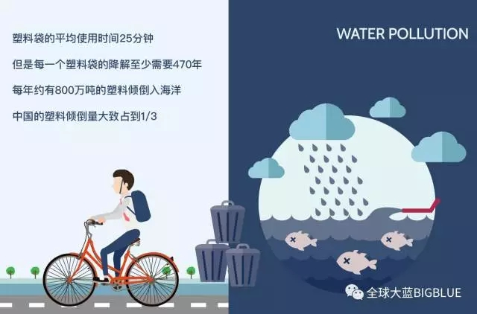

按照这个发展速度，
到2025年，
海洋里每一条海鱼（按一条1千克来计算）
就有330克塑料萦绕在它生活的海域。

而到2050年，
塑料的重量将会超过这些海鱼自身的重量。

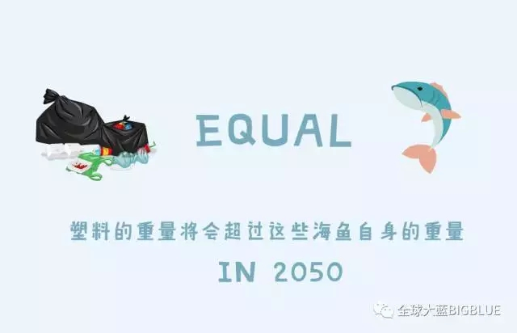

然而大部分人的反应可能是，
“幸好我不是那些海洋里可怜的鱼”
或者
“哦，然后呢？这跟我有什么关系？”
那我们就说说然后。

然后这些塑料垃圾
都以无形的形式流回你的食物链。
它可能会危害你的健康。
科学家们将这种物质称为“塑料微粒”。

2015年10月29日，美国权威科普杂志《科学美国人》(Scientific American) 发布了一份关于中国食盐的调查报告，报告中显示，从中国各地所购的15个品牌的普通食盐中，都发现了用于生产塑料瓶的聚苯二甲酸乙、二醇酯、聚乙烯，以及玻璃纸和其他多种塑料。海盐被塑料污染的程度最高。每磅（453g）中所含的塑料颗粒高达1200余粒。盐矿食盐的塑料微粒虽相对略低，但也达800粒。

塑料微粒 （microbeads）的直径一般小于2毫米，
肉眼不太容易看见。
在加利福尼亚和印度尼西亚的鱼类市场中，
1/4鱼类的小肠中含有塑料粒子。

这种“塑料微粒”从何而来？

塑料微粒的一个重要的来源是人们日常所用的个人护理用品，如磨砂洁面乳，沐浴乳、牙膏和化妆品等。另一个来源是涤纶（聚酯）、锦纶（尼龙,或者聚酰胺）、丙纶、氯纶、氨纶（莱卡）、维纶等人造纤维织物。
换句话说，你穿的带有弹性，雪纺，化纤面料的衣服，在经过水洗之后，它在水中的塑料微粒经过水循环系统流入江河湖海，这些塑料微粒会吸收海洋内的有毒污染物（例如不易降解的多氯联二苯等），又由于它们的形态和鱼卵极为相似，易被其他鱼类误食。最终海鱼又经过捕捞回到人类的餐桌，顺利实现食物链系统循环。

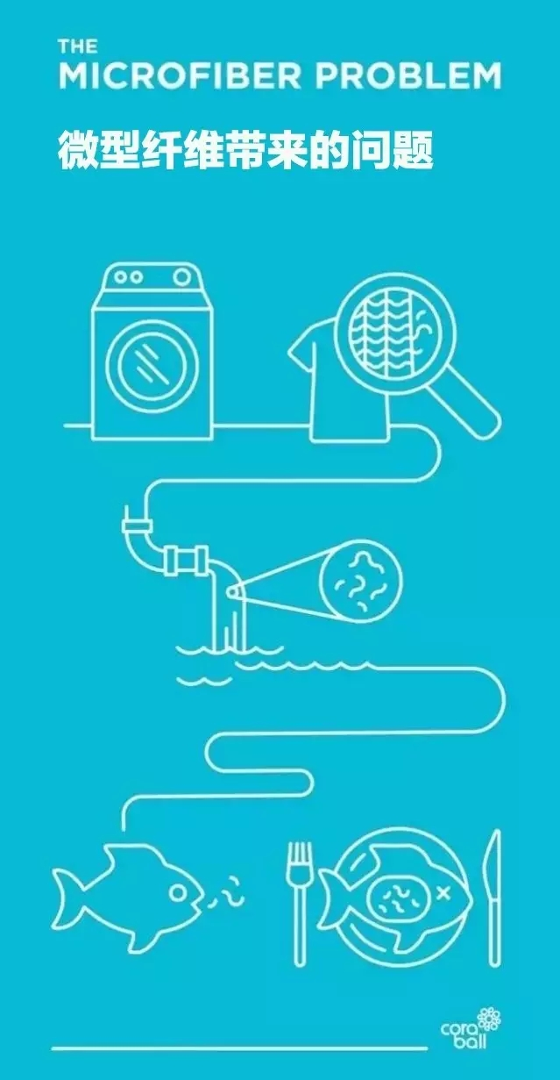

但是这种统计结果，
我们很难质化它的存在，
因为在目前我们生活的复杂的生活环境中，
医学上还没有办法解释
各类的病变究竟是因为何种原因。

塑料微粒直径较小，可进入组织细胞，蓄积在肝脏中，引起炎症反应、造成慢性沉积中毒。还有可能进入血液，当达到一定浓度时，影响我们的内分泌系统。

用一种有趣的说法是，
每天的你在吃东西的时候，
都处于一个薛定谔的状态。
你可能吃下的含有的塑料，
又可能没有，
但是这可能需要在你生病的那一天才算打开了箱子。
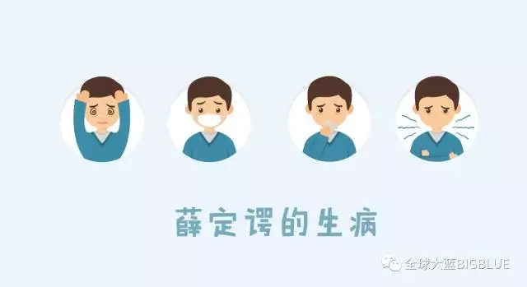

这一切都十分耸人听闻，
但是你就真的束手无策只能坐以待毙吗？

其实也不是。
能够减少这一切的污染的方式，
就是减少到不用一次性塑料制品。

解决塑料污染问题，
需要每个人能更多地意识到该问题，
并改变我们现有过度依赖一次性塑料用品的生活习惯。
从生活中来说，
自带杯子去星巴克，
尽量自己做饭或在餐厅就餐，
减少不必要的网购，
自带购物袋出门，
都是减少污染的很好的选择。

日常生活中减塑小贴士

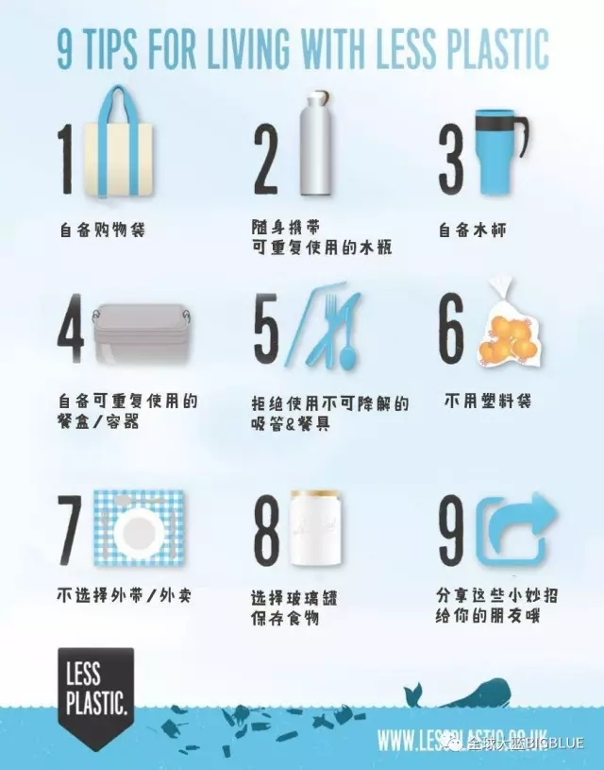
来源：www.lessplastic.co.uk《9 tips for living with less plastic》

1. 自备环保购物袋
2. 随身携带可重复使用的水瓶
3. 自备水杯
4. 自备可重复使用的餐盒/容器
5. 拒绝使用不可降解的吸管&餐具
6. 不用塑料袋，或尽量多次重复使用塑料袋
7. 不选择外带/外卖
8. 选择玻璃罐保存食物

